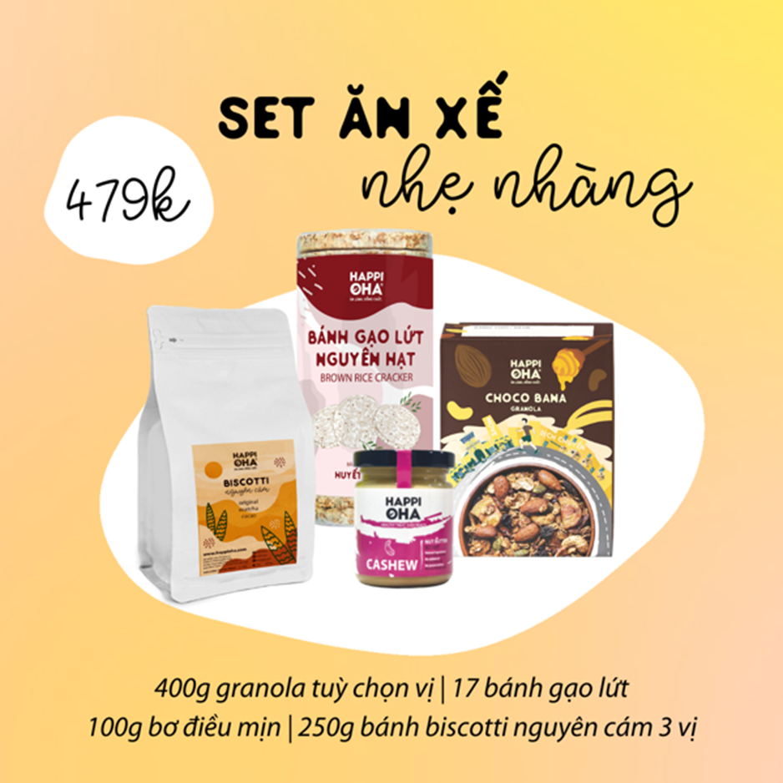

Set snacks S24 gồm có các thành phần:

🌿1 cây Bánh gạo lứt nguyên hạt bất kì 170g (17 cái)

Thành phần Bánh lứt Tím than: Gạo lứt trắng, gạo lứt tím than, nước cỏ ngọt, muối hầm dưỡng sinh

🌿1 hũ bơ đậu phộng 100g

Thành phần: Đậu phộng (100%)

🌿1 hũ bơ điều mịn 100g

Thành phần: Hạt điều (99%), muối

🌿7 túi Granola các vị

Choco Bana 40g

Super Berries 40g

Rosemary 40g

Super Nutty 40g

Original Mix 40g

Matcha Maca 40g

Pineapple Mix 40g